S E M I N A R S K I R A D I Z L O G I S T I K E U S A O B R A Ć A J U

Tema: LOGISTIKA PROIZVODNJE

.

www.maturski.org

1. UVOD
Razmatranje logistike u proizvodnim, odnosno u procesnim poduzećima je svakako imperativ vremena. To se, posebno, odnosi na preduzetne sisteme sa zastarjelim i nekonkurentnim tehnologijama kao što je to slučaj sa preduzećima u zemljama koje još uvjek prolaze tranzicijske porocese.
Proizvodnja može biti uspješna ako zadovoljava potrebe kupaca i uspješno konkuriše na globalanom tržištu. Osim toga, svako nacionalno preduzeće mora temeljiti svoj razvoj na proizvodnji. Savremena proizvodnja je sve kompleksnija u pogledu sudjelovanja tehnologije ili proizvodnih postupaka odnosno operacija. U kompleksnoj procesnoj proizvodnji logistika je posebno važna. Naime, logistika u proizvodnji je najviše povezana sa alokacijom inputa, a u prvom redu reprodukcijskog materijala i opreme za ugradnju. Učinkovita se logistika temelji na savremenoj informatičkoj tehnologiji. Imajući u vidu da u procesnoj industriji do punog izražaja dolazi kvalitet postupaka, posebna pažnja je potrebna kod pravovremenosti i količinskom sadržaju prilikom alokacije inputa u samoj proizvodnji.
Proizvodni proces će biti učinkovit ako se obave i prethodne radnje koje počinju sa nabavkom. Već prilikom nabavke je potrebna velika koordinacija sa pripremom, skladištem i posebno proizvodnjom. Priprema proizvodnje je takođe bitni dio logističkog proizvodnog sistema. Kvaliteta pripreme zavisi već o razvoju proizvoda kojim su definisani svi tehnički, komercijalni i finansijski gabariti. U sklopu logistike u proizvodnji posebno je važno pitanje kvaliteta ne samo proizvoda nego i postupaka, pripreme, nabavke, te same proizvodnje i informatičke tehnologije.

2. POSEBNOST PROCESNE PROIZVODNJE
Organizacija procesne proizvodnje je sistem s velikim brojem operacija koje su izvor visokih troškova.To proizlazi iz kompleksa koji započinje nabavkom, a nastavlja se kontrolom materijala i pripremom, te konačnom raspodjelom po određenom programu na pojedine operacije. Sve je to kontrolisano kako bi se ostvario kvalitet ne samo proizvoda nego i cijelog procesa ali uz optimalane troškove.
Razmatranje proizvodne odnosno procesne logistike polazi od analize same procesne proizvodnje. Poznati su tipovi proizvodnje:
- pojedinačna proizvodnja.
- serijska proizvodnja.
- masovna proizvodnja.
• kontinuirana ili procesna proizvodnja.
U idealnom slučaju svaka od navedenih vrsta proizvodnje može imati elemente procesa. Ako bismo ulazili u kompleksniju analizu, onda bismo usporedna obilježja pojedinih vrsta proizvodnje mogli prikazati kao na slici l.

Slika 1. Glavne razlike između proizvodnih sustava
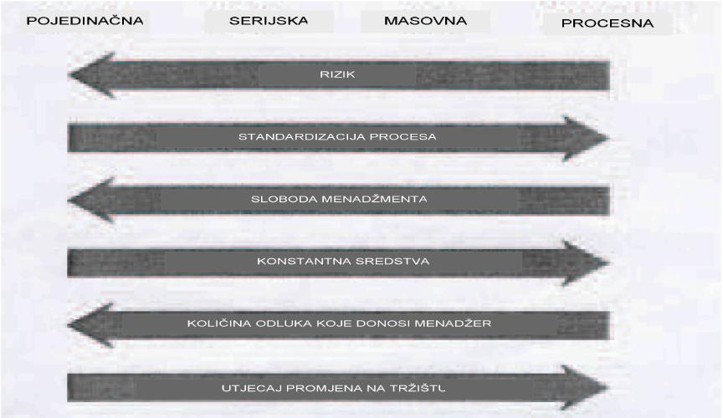
Izvor: Fraidoon,M.,(1998):Engineering Management, Harlow,England :Addison Wesley Langoman, str.407.

Posebne procesne proizvodnje su, prije svega, njezino vrijeme izgradnje i vrijeme izvođenja procesnih operacija. Vrijeme izgradnje se sastoji od modeliranja i memoriranja operacija uz pomoć informacijskih tehnologija. U vremenu izvođenja je bitna organizacija i kontrola.¹
Osnovno je obilježje procesa veleki broj i kompleksnost operacija.Proizvodne operacije imaju svoje posebni značaj:²
• proizvodni postupci, kao što su nabavka, organizacija proizvodnje i kontrola zaliha, često se temelje na računarskim sistemima te u modernim proizvodnim operacijama informacijske tehnologije imaju značajnu ulogu;
- proizvodni sistemi su angažirani u svrhu proizvodnje dobara ili usluga i zato moraju biti u stanju odgovoriti zahtjevu za količinom izlaznih proizvoda, ali i zahtjevu za proizvodnjom više proizvoda (mix);
- upravljanje materijalima pokriva proces ulaska i izlaska materijala iz fabrike;
- upravljanje ljudskim resursima je posebno važno, jer zaposlenici u proizvodnoj jedinici posjeduju širok spektar kvalifikacija i upravljanje takvom raznolikom grupom ljudi zahtjeva izuzetnu vještinu.;
- upravljanje kvalitetom je danas nezaobilazan zahtjev i potreba svake proizvodnje.
Trendovi u proizvodnji odnose se na skraćivanje vremena isporuke i smanjenje veličine serije. Proizvodnja se često odvija tako da se čekaju narudžbe prije nego što se pokrenu materijali, kapaciteti i ljudstvo. Posebno su bitne informacije o narudžbama kupaca, a na temelju istraživanja tržišta. Narudžbe kupaca i predviđanja prodaje predstavljaju inpute za planiranje proizvodnje. Na temelju saznavanja količine gotovih proizvoda i nedovršenih proizvoda, kontroliše se širina proizvodnje, a informacijama se hrani i nabavlja kako bi se omogućio potreban ulaz sirovina. ___________________________________________________________Više o tome u radu: Weske,M.(1998): Business Process Management, Potsdam, Germany:Springer Verlag, str306
²Fraidoon, M.,(1998): Engineering Management, Harlow, England,: Addison Wesley Langoman, str.396.

3. LOGISTIKA U PROIZVODNOM PROCESU
3.1. Temeljni elementi proizvodne logistike
Prema već poznatoj definiciji logistika poduzeća je ukupnost zadataka i mjera koje proizlaze iz ciljeva poduzeća a odnose se na optimalno osiguranje materijalnih, informacijskih i vrijednosnih tokova u transakcijskom procesu poduzeća.³ Prema navedenom izvoru u logistiku proizvodnje spadaju, između ostalog:
- razmatranja: proizvoditi ili kupovati,zajednički sa nabavkom,
- stuktura proizvodnje prema logističkim aspektima,
- planiranje proizvodnje i upravljanje proizvodnjom,
• oblikovanje fizičkog i informatičkog toka kroz proizvodnju.
Logistika je u ovom slučaju koncept koji obuhvata tok robe od nabavljača, kroz proizvodno postrojenje i van do kupaca. Ovdje treba posebno napomenuti da se razmatra funkcija logistike u procesnoj organizaciji. To znači da logistika treba pokriti aktivnosti nabavke reprodukcijskog materijala, distribucija u samom procesu proizvodnje i u nekim prilikama i isporuku kupcima. Dakle, logistika pokriva mnoga područja unutar proizvodne okoline kao što su: nabavka, prihvat robe, poluproizvodi, kontrola zaliha, skladištenje gotovih proizvoda i distribucija do kupaca. U to je uključeno nekoliko tehnika kao: „upravo na vrijeme“ (JIT) i planiranje potreba materijala (MRP). Mnogo je stvari koje treba uzeti u obzir prilikom nabavke. To uključuje specifikacije na osnovu kojih se materijali ili komponente kupuju, cijenu proizvoda i popust zbog količine, vrijeme i način dostave, način plaćanja.
Prema slici 2 vidi se da proces kreće od nabavke preko skladišta i pripreme u proizvodnju. U proizvodnom procesu (PR) se vrši kontrola kvaliteta (Q) uz potporu informacijskih tehnologija (IT). Prema tome, logistika je sastavljena od nekoliko posebnih procesa koji sudjeluju u optimalizaciji proizvodnog procesa.
___________________________________________________________
³ Segetlija, Z.(2002): Temelji poslovne logistike, Osijek: Ekonomski fakultet, str.ll.

Slika 2. Mjesto logistike u procesnoj proizvodnji


 |  |  | S |  |  |  |  | PR
 |  |  | K |  | P |  |  | Q
 | N |  | L |  | R |  |  | i
 |  |  |  |  |  |  |  | IT
 | B |  | D |  | P |  |  | IT
LO | A | GIS | I | TI | R | KA
 | V |  | Š |  | E
 | A |  | T |  | M
 |  |  | E |  | A


3.2. Nabava
Treba imati u vidu da troškovi materijala po jedinici, posebno u procesnim industrijama, često dostižu visok postotak ukupne cijene proizvoda. U modernoj tehnološkoj industriji ovaj trend je uzlazan. Dio vrijednosti reprodukcijskog materijala koje preduzeća kupuju u ukupnom proizvodu raste, a dio vrijednosti jedinica proizvedenih u kući pada zajedno sa režijskim troškovima povezanim sa tim aktivnostima. Zbog toga značenje logistike nabavke raste.
Slika 3. pokazuje jedan pristup nabavki gdje više službi učestvuje u nabavnom procesu. To se događa kada je preduzeća u ovisnosti o dobavljačima. Kompleks nabavke itekako povećava troškove koji se mogu smanjiti osiguranjem dugoročne saradnje sa dobavljačima. Cilj saradnje je osigurati dobavljače koji će pažljivo raditi i brzo mijenjati plan i tehnologiju kako bi zadovoljili promjenjive potrebe kompanije. Odnos između kompanije i dobavljača treba biti partnerski. Dobavljač treba sarađivati sa projektnim timom preduzeća kako bi razvijao nove proizvode.

Slika 3. Tok proizvodnje i informacija unutar postrojenja
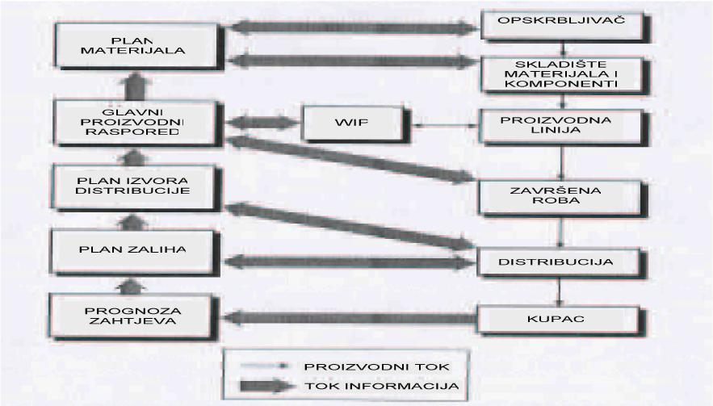
Izvor: Fraidoon, M.,(1998):Engineering Management, Harlow,England :Addison
Wesley Langoman, str.416.
Sniženje režijskih troškova, može se osigurati samo povećanjem vrijednosti kupljenih proizvoda, odnosno kooperantske proizvodnje inputa, kako to pokazuje slika 4.

Slika 4. Trend u sadržaju proizvoda
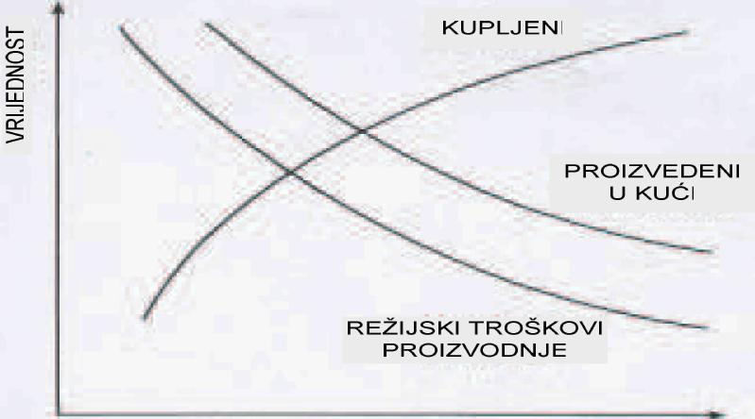

GODINE
Izvor: Fraidoon,M.,(1998):Engineering Management, Harlow, England: Addison Wesley Langoman, str.417.

Proizvođači su često nervozni zbog kupovine kritičnih komponenti od jednog, malog dobavljača. Međutim, to je često najbolja metoda koja osigurava kontinuitet nabavke. U cilju učinkovite logistike proizvođač mora sarađivati sa dobavljačem koji treba raditi kao nastavak kompanije. Proizvođač može sarađivati sa dobavljačem u svrhu poboljšanja cjelokupnog kvaliteta. Na taj način proizvođač može eliminisati mnoge svoje unutarnje inspekcije i kontrole koje je obavio dobavljač. Uštedu je moguće podijeliti sa dobavljačem tako da oba subjekta imaju koristi od saradnje.

3.3. Kontrola materijala
Skladište s kontrolom materijala ima veliku ulogu u ostvarivanju učinkovite logistike u procesnoj proizvodnji. S obzirom da je poznati cilj skladišta da bude što manje, logistički se posebna pozornost posvećuje kontroli materijala. Uobičajeno se koriste dva sistema za kontrolu toka materijala unutar fabrike: „upravo na vrijeme“ (JIT), i planiranje potreba materijala (MRP), kako to pokazuje slika 5. Oba sistema su dostupna u obliku računarskih programa koje proizvode nekoliko proizvođača. Sistemi uključuju više od informacijske tehnologije i zahtijevaju temeljne promjene u načinu na koji poduzeće vodi svoje poslovanje. Tehnika planiranja je ona u kojoj se zalihe koje drži preduzeće mjere u obliku sati proizvodnje, a ne u danima ili mjesecima. Razvijena je bliska poslovna saradnja između preduzeća i njegovih dobavljača tako da se materijali i komponente dostavljaju onda kada su potrebni i idu direktno od postrojenja nabavljača do postrojenja proizvođača. Troškovi koji nastaju zbog rukovanja i skladištenja proizvoda su minimalni iako je povećan rizik koji kašnjenje dostave ima na proizvodnu liniju. MRP je metoda naručivanja i organiziranja materijala koji su potrebni u proizvodnji. Ovo je sad prošireno na druga područja izvan materijala i često se naziva sistem upravljanja proizvodnjom i zalihama, a JIT je alat za planiranje i kontrolu zaliha i kapaciteta u proizvođačkim kompanijama. On povezuje dnevne zadatke svih funkcija unutar organizacije sa cjelokupnim okvirima i planovima i na taj način ima pregled cjelokupnog rada, odnosno povezuje navedene tehnike.

Slika 5. Primjer planiranja i naručivanja materijala
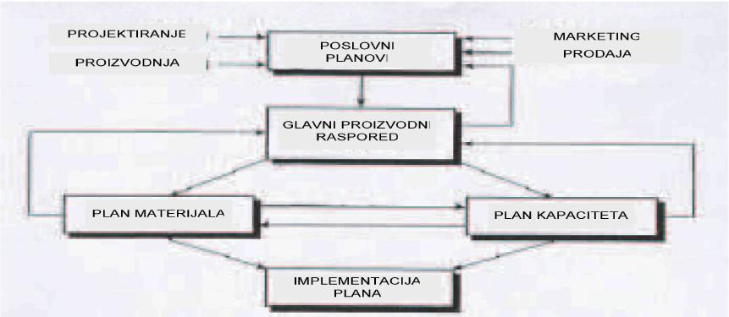
Izvor: Fraidoon,M. (1998): Engineering Management, Harlow,England: Addison Wesley Langoman, str.415.
MRP program omogućuje komercijalnu pomoć u predviđanju zaliha, toka novca, plata, obrade prodajnih narudžbi, obrade nabavnih narudžbi, skladištenja poluproizvoda, planiranja materijala i kapaciteta. On omogućuje mjerenje napredovanja na osnovi plana. Jedna od ključnih funkcija kontrole materijala je minimiziranje količina zaliha materijala, poluproizvoda i dovršenih proizvoda. Višak zaliha veže kapital koji se može korisno upotrijebiti u drugom poslovanju. Nije više dovoljno moći bilježiti količinu zaliha koje se drže u proizvodnom postrojenju, nego sistem mora biti u mogućnosti predvidjeti širinu prodaje i upravljati zalihama tako da se nivo zaliha održava na minimumu.
3.4. Priprema proizvodnje
U procesnoj proizvodnji priprema proizvodnje ima ključni utjecaj na cijenu proizvoda i vrijeme potrebno da dođe na tržište što konačno može uticati na njegov tržišni dio i šanse da proizvod uspije. Proizvodnja počinje već prilikom razvoja proizvoda gdje se unose zahtjevi u cilju učinkovite logistike. Ovo je poznato kao projektovanje za proizvodnju, a može se nazvati i logističko projektovanje. Stručnjaci u sklopu pripreme treba da iskoriste prednosti postrojenja kao što je automatizacija da bi poboljšali učinkovitost procesa, smanjili troškove dijelova, smanjili potrebnu količinu novih alata i smanjili poluproizvode i troškove rukovanja njima.
U tome im izuzetno pomažu informacijske tehnologije. Naime, računarski projektni alati koji sadržavaju proizvodna pravila pomažu projektantima, ali za maksimalan učinak u projekt treba biti uključena i proizvodnja. Osim toga, projektanti moraju razumjeti proizvodni proces i njegova ograničenja. U cilju stimulacije razvojni stručnjaci se trebaju ocjenjivati na osnovi komercijalizacije proizvoda, a ne na osnovi brzine završetka projekta.

Slika 6. prikazuje funkcije koje se uključuju u tipično projektovanje za proizvodnju.Većina funkcija kao što su marketing, projektovanje i proizvodnja su uključeni u fazu zahtjeva na proizvod. Važno je da su i dobavljači uključeni u ovu i kasniju projektantsku fazu budući da cijenu finalnog proizvoda u velikoj mjeri određuju materijali i komponente koje se kupuju pa je važno da se oni izaberu zajedno sa nabavljačem. U svakoj fazi procesa projektovanja za proizvodnju se trebaju uvažiti zahtjevi kupaca. Ako oni nisu zadovoljeni, tada proizvod neće biti uspješan ma kako učinkovito bio proizveden.

Slika 6. Funkcije koje se uključuju u pripremu proizvodnje
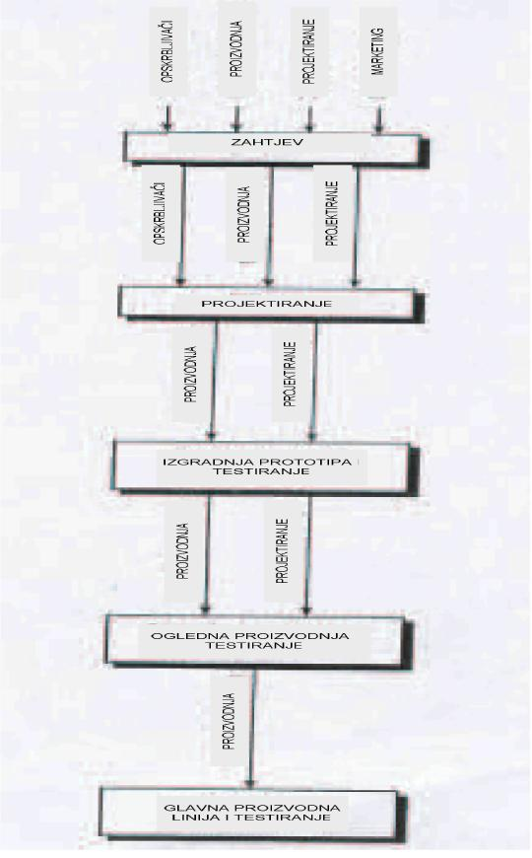
Izvor: Fraidoon,M.,(1998): Engineering Management, Harlow,England: Addison Wesley Langoman str.419.

3.5.Upravljanje kvalitetom
Uz pojam kvaliteta se vežu razne definicije. Taj termin se upotrebljava za proizvode ili usluge koji udovoljavaju očekivanjima kupaca, ali vrijedi i interno za preduzeće. Politika kvaliteta može se, dakle, odnositi na ukupno poslovanje, ali kvalitet proizvoda ili usluga mora biti predmet posebnog razmatranja. Kada su u pitanju proizvodi ili usluga onda treba imati u vidu sljedeće elemente kvaliteta: ⁴
- učinak,
- svojstva,
- povezanost,
- trajnost,
- cijena,
- korist,
- izgled .
Kupac mora imati osjećaj da proizvod ili usluga vrijedi novca kojeg je on izdvojio. Dakle, kupac je konačan sudac kvaliteta, a preduzeća moraju imati pojedince ili timove sa zadaćom da poboljšaju kvalitet i predlože planove koji će poticati inovacije i promjene. Formalno, odjel kvaliteta je zadržan, ali u mnogo manjem obimu izvršavajući savjetničku funkciju. U svakom slučaju upravljanje kvalitetom utiče na ukupnu učinkovitost preduzeća i sastavni je dio logističkog sistema u procesnoj industriji.
U sklopu proizvodnje je posebno važan kvalitet materijala koji se nabavljaju, isto kao i kvalitet jedinice koja je izgrađena u kući. U prošlosti je naglasak stavljan na kupovanje po najnižoj cijeni i upotrebu unutarnjih inspekcija i jednostavnih testiranja kako bi se kontrolisao kvalitet kupljenih materijala. Ovo se pokazalo kao vrlo skupo pa se umjesto inspekcije od dobavljača traži certifikat usklađenosti. Na taj način se zahtjev za kvalitetom kupljenih proizvoda premjestio od postrojenja proizvođača na postrojenje nabavljača. Preduzeća su došla do zaključka da je kvalitet jedno od najdjelotvornijih i najmoćnijih oružja u borbi s konkurencijom i kod proizvoda i kod usluga. Kvalitet treba biti način razmišljanja i jednom kada se prihvate niži standardi oni ubrzo postanu norma u organizaciji.
Slika 7. prikazuje ravnotežu kvaliteta-troškova. Kada se uvodi sistem kvaliteta pojavljuju se slijedeći troškovi:
- troškovi prevencije kao npr. kvalitetna obuka za osoblje, provjeravanje kvaliteta i interno i kod nabavljača, razvoj procesa i procedura kvaliteta.
- troškovi nastali zbog održavanja kvaliteta putem procjenjivanja, inspekcija i testiranja robe u postrojenju i robe koja se kupuje.
___________________________________________________________ ⁴ Kelly,J.M. (1997): Upravljanje ukupnom kvalitetom, prijevod, Zagreb: Potecon, str.22.

Troškovi koji nastaju zbog toga što se proces ne odvija kvalitetno (poznati i kao troškovi nekvaliteta) premašuju troškove uvođenja kvaliteta što je prikazano na slici 7. U troškove nekvaliteta su uključeni troškovi dorade robe i škarta, garancijskih popravaka i zamjene neispravne robe te vrlo ozbiljni troškovi zbog gubitaka kupaca.
Slika 7. Odnos kvaliteta - troškova
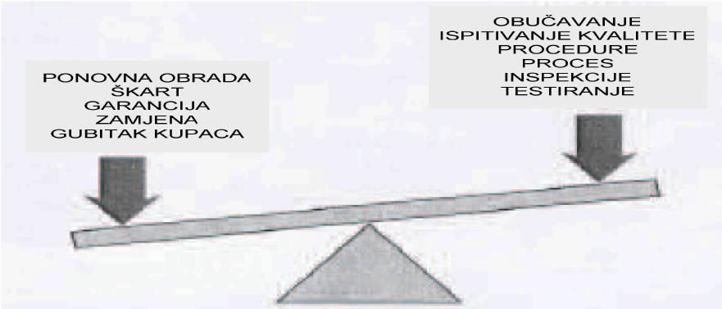
Izvor: Fraidoon,M.,(1998):Engineering Management, Harlow,England: Addison Wesley Langoman, str.423.
Dobar sistem upravljanja kvalitetom mora težiti ka ciljevima za poboljšanja kao što su stimulacija i mjera napredovanja. Ciljevi, na primjer, mogu biti smanjenje škarta u postrojenju, smanjenje garancijskih reklamacija. Dakle, treba težiti jednom permanentnom poboljšanju kvaliteta za što je potreban informacijski sistem koji će skupljati i analizirati ove podatke te pratiti njihovo kretanje.
3.6. Informacijska podrška
Preduzeća su u proteklom vremenu uložila u informacijske sisteme u svim područjima, od projektovanja, proizvodnje, prodaje do marketinga. Menadžeri su upoznati sa osnovnim informatičkim baziranim sistemima kao što je obrada teksta, softveri za prezentaciju i za tablične proračune. Međutim, mnogi informatički projekti nisu ispunili očekivanja. Računali mogu standardne, racionalne zadatke izvršiti brže i jeftinije od čovjeka. Ali je i intuitivno razmišljanje je jako važno u savremenom poslovnom okruženju. U svakom slučaju informatičke tehnologije treba mijenjati skladno potrebama i njihovim mogućnostima da učinkovito djeluju na proizvodne procese.

Informacijske sisteme treba projektovati s obzirom na savremene poslovne probleme, a ne na temelju prošlosti. Ne treba težiti tome da se kompjuterizira ono što je učinjeno sada nego je važnije otkriti što se treba učiniti i onda to kompjuterizirati. Poslovni proces se treba analizirati, potpuno razumjeti i tada doraditi.
Slika 8. prikazuje jedan primjer integriranog informacijskog sistema koji omogučava učinkovitost, ne samo logistike, nego kompletnog proizvodnog i poslovnog sistema.
Slika 8. Integrirani it sistem
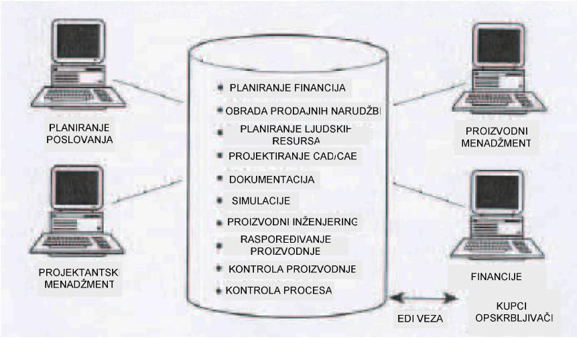
Izvor: Fraidoon,M.,(1998):Engineering Management, Harlow,England: Addison Wesley Langoman, str.429.
Integrirani informacijski sistem omogućava preduzeću da učinkovito radi sa sistemima dobavljača pa narudžbe idu direktno od kupaca u proizvodno postrojenje: kontrolisu se zalihe, naručuju se podizvođači, planira se proizvodnja, provjeravaju kreditni limiti i pripremaju fakture. U tom slučaju se može, kod prodaje po narudžbi, gdje je veličina serija manja i vrijeme dostave kraće, povećati učinkovitost i smanjiti troškove. Naime, preduzeća često čekaju da se narudžba zaprimi prije nego angažuju materijale, kapacitete i sredstva. Zato se proizvodi po narudžbi, a ne po prognozi o mogućoj prodaji. To omoggućava čvršću kontrolu zaliha, ali i traži učinkovit sistem proizvodnog menadžmenta koji može izvršiti brze promijene u rasporedu proizvodnje.

- ZAKLJUČAK

Na temelju prethodnih razmatranja se može doći do više zaključaka. Prije svega, elementi logistike se nalaze u svim dijelovima poslovnog procesa, a posebno u proizvodnji. Poseban naglasak ovoga rada je na logistiku proizvodnje gdje se posebna pažnja obraća na nabavku, kontrolu materijala i pripremu proizvodnje. Učinkovitost proizvodnog procesa se osigurava upravljanjem, kvalitetom i podrškom informatičkih tehnologija.
LITERATURA
- Fraidoon, M. (1998): Engineering Management, Harlow, England: Addison Wesley Langoman.
- Kelly, J.M. (1997): Upravljanje ukupnom kvalitetom, prijevod: Zagreb, Potecon.
- Lacković, Z. (2008): Inženjerski menadžment, Osijek: Elektrotehnički fakultet Osijek.
- Segetlija, Z. (2002): Temelji poslovne logistike, Osijek, Ekonomski fakultet Osijek.
- Weske, M. (1998): Business Process Management, Potsdam,Germany:Springer Verlag.

www.maturski.org

